Ontwerpbesluit omgevingsvergunning Zonnepark de Eendracht te Nieuw-Vossemeer | 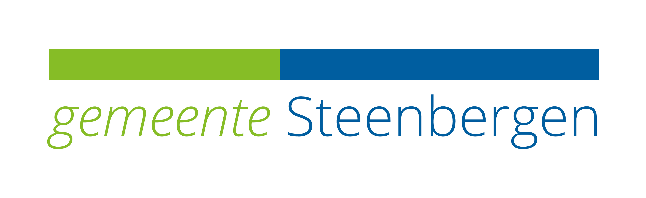
Burgemeester en wethouders van de gemeente Steenbergen maken bekend dat de ontwerp omgevingsvergunning met bijbehorende stukken voor Zonnepark de Eendracht te Nieuw-Vossemeer (NL.IMRO.0851.bgPBzpeendracht-o001) ter inzage worden gelegd.

Projectomschrijving
De initiatiefnemer is voornemens om Zonnepark de Eendracht te Nieuw-Vossemeer te realiseren. Het betreft een tijdelijk zonnepark (voor een periode van maximaal 25 jaar) te realiseren met een bruto-oppervlakte van circa 51 hectare ten noordwesten van de kern Nieuw-Vossemeer nabij de Oude Dijk op de percelen kadastraal bekend als VSM02 sectie A nummer 406 (gedeeltelijk) en VSM02 sectie A nummer 434 (gedeeltelijk).

Omgevingsvergunning
De ontwerp omgevingsvergunning heeft betrekking op de activiteiten bouwen, handelen in strijd met de regels ruimtelijke ordening en het uitvoeren van werk of werkzaamheden voor de realisatie van een tijdelijk zonnepark zoals omschreven bij de projectomschrijving.
Deze activiteit is niet in overeenstemming met het ter plaatse geldende bestemmingsplan ‘Buitengebied Steenbergen’ en ‘Buitengebied Steenbergen – eerste herziening’. De activiteit is niet in strijd met een goede ruimtelijke ordening. Burgemeester en wethouders zijn voornemens om af te wijken van het geldende bestemmingsplan en de gevraagde omgevingsvergunning te verlenen (conform artikel 2.12 lid 1, onder a, onder 3 Wet algemene bepalingen omgevingsrecht).

m.e.r beoordelingsbesluit
Het Zonnepark de Eendracht is onderworpen aan een m.e.r.-beoordelingsplicht door het bevoegd gezag ingevolge hoofdstuk 7 van de Wet milieubeheer en het Besluit milieueffectrapportage 1994. Het college van burgemeester en wethouders van de gemeente Steenbergen heeft op 4 augustus 2020 besloten dat door de initiatiefnemer geen milieueffectrapportage hoeft te worden opgesteld. Dit m.e.r. beoordelingsbesluit en de bijbehorende stukken hebben vanaf 13 augustus 2020 gedurende zes weken ter inzage op het gemeentehuis gelegen. Conform artikel 6:3 van de Algemene wet bestuursrecht was tegen deze beslissing geen bezwaar of beroep mogelijk. U kunt uw reactie omtrent het m.e.r. beoordelingsbesluit nu kenbaar maken in het kader van de procedure voor de omgevingsvergunning.

Crisis- en herstelwet
Op deze ontwerp omgevingsvergunning voor de ontwikkeling van Zonnepark de Eendracht is de Crisis- en herstelwet van toepassing.

Ter inzage
Het ontwerpbesluit en de daarbij behorende stukken en het m.e.r beoordelingsbesluit liggen met ingang van maandag 21 september 2020 gedurende zes weken ter inzage:
- op het gemeentehuis, Buiten de Veste 1 in Steenbergen;
- op de website www.ruimtelijkeplannen.nl.

Zienswijzen indienen & verkrijgen van nadere informatie
Iedereen kan binnen de termijn van terinzagelegging naar keuze schriftelijk of mondeling hun zienswijze over de ontwerp omgevingsvergunning en de daarbij behorende stukken naar voren brengen.
Een schriftelijke zienswijze tegen de ontwerp omgevingsvergunning kunt u indienen bij het College van burgemeester en wethouders van de gemeente Steenbergen, Postbus 6, 4650 AA Steenbergen.
Een mondelinge zienswijze kenbaar maken kan op afspraak bij de heer mr. M. de Jong van het team Wonen, werken en beleven, tel. 14 0167. Voor het verkrijgen van nadere informatie kunt u ook contact opnemen met de bovengenoemde persoon.
Er kan alleen beroep tegen het uiteindelijke definitieve besluit worden ingediend als de indiener ook een zienswijze heeft ingebracht tegen het ontwerpbesluit en hij belanghebbende is. Bij wijzigingen van het definitieve besluit ten opzichte van het ontwerpbesluit kan ook beroep worden ingediend door een belanghebbende indien geen zienswijze is ingediend.

Steenbergen, 18 september 2020
Namens burgemeester en wethouders van de gemeente Steenbergen
mr. M. de Jong
Beleidsmedewerker Ruimtelijke Ontwikkeling



